Comportements et strategies : comparer et ordonner des fractions unitaires
L’élève divise un objet en 2 parties, mais les parties ne sont pas égales.  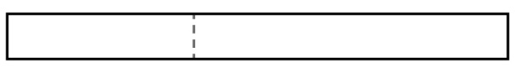 | L’élève peut diviser un objet en moitiés, mais a de la difficulté à le diviser en tiers, en sixièmes ou en huitièmes.  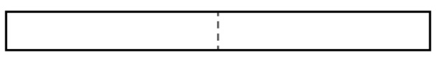  « Comment faire pour avoir 4 parties égales ? » | L’élève peut diviser un objet en parties égales, mais a de la difficulté à nommer la fraction unitaire.  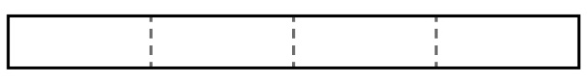  « Je ne sais pas comment s’appelle chaque partie. »
Observations/Documentation
L’élève divise un objet en parties égales et nomme la fraction unitaire, mais ne réalise pas que plus il y a de parties, plus les parties sont petites. | L’élève compare 2 parties, mais a de la difficulté à ordonner plusieurs parties.  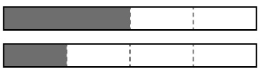  « 1 moitié est plus grande que 1 quart. » | L’élève compare et ordonne des fractions unitaires avec succès.  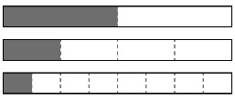  « Du plus grand au plus petit : 1 moitié, 1 quart, 1 huitième. »
Observations/Documentation

